Практика 4 Еремян А.Б. БАСО-04-20

Слава всем богам, что на моём стационарном пк стоит про версия) (практики выполняю на разных пк, так что не обращайте внимание, что в прошлой практике у винды другая тема и имя пользователя. Всё делаю сам)

Задание 1

На диске С создать папку “ForChiper” и внутри неё создать текстовый файл с фамилией студента и дате выполнения.

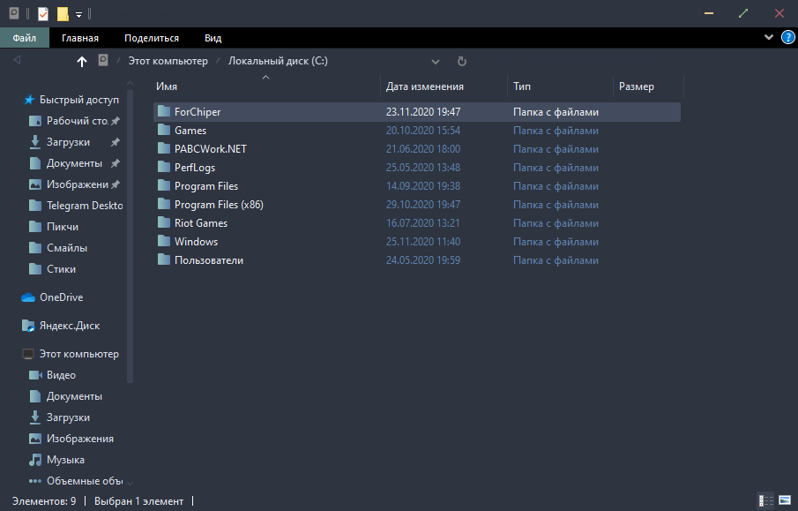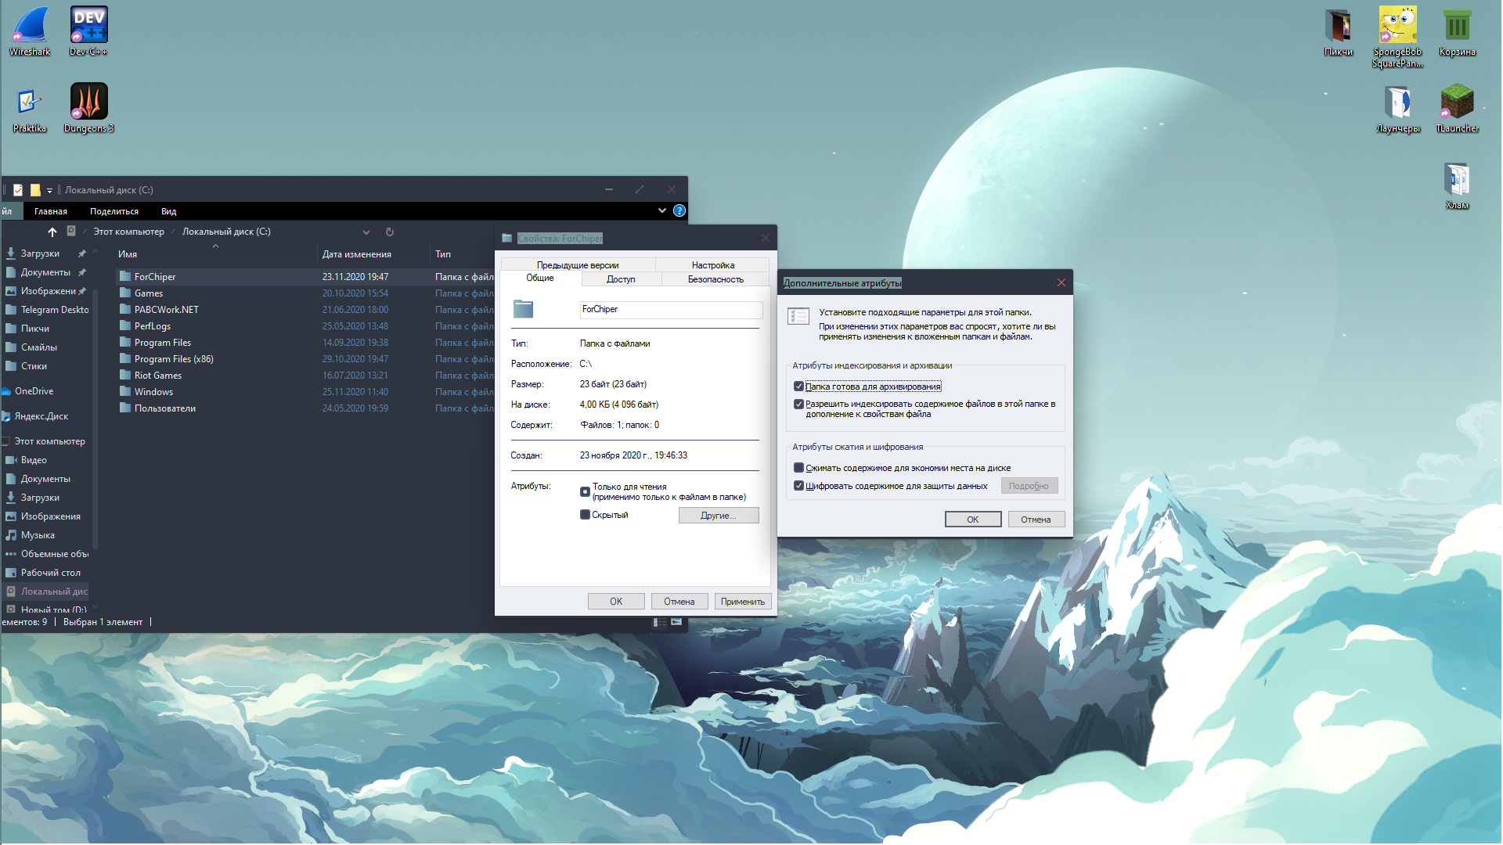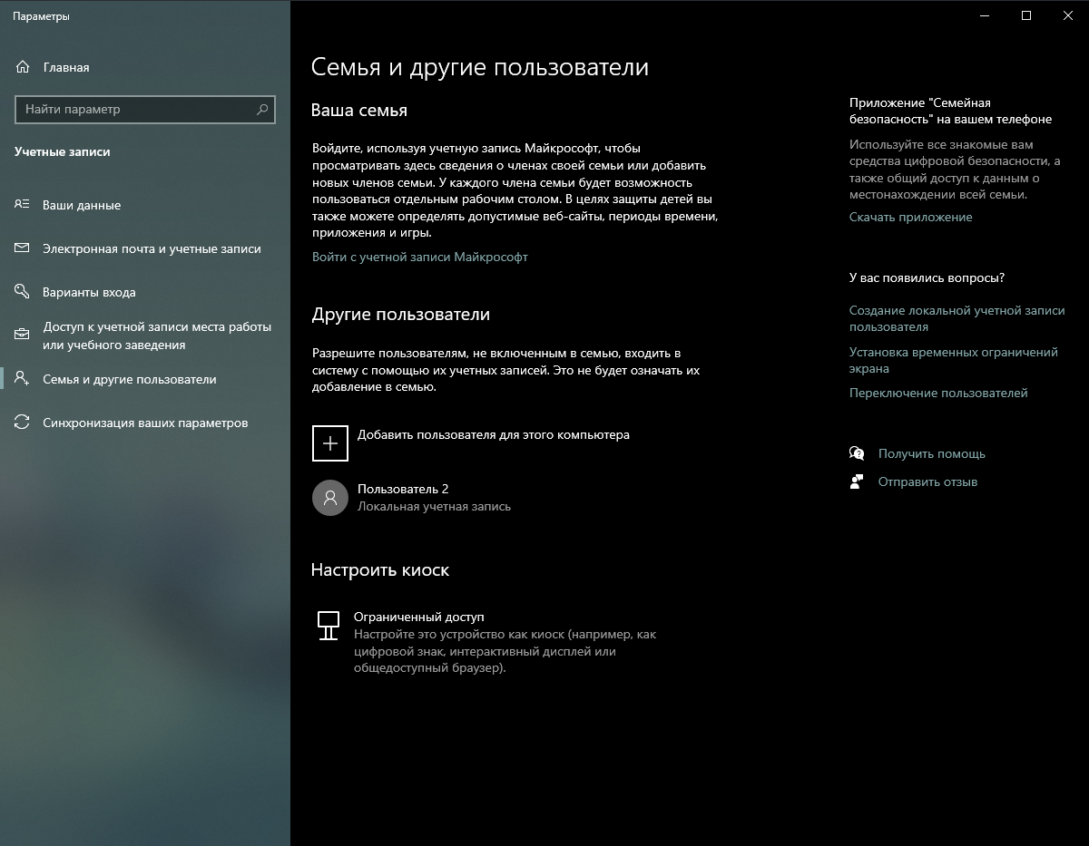Добавляю второго пользователя и перехожу на него: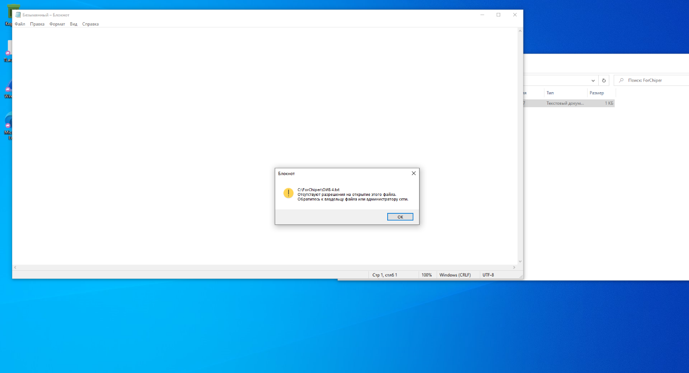Получается, что система позволяет открыть папку и посмотреть содержимое, но не позволяет посмотреть содержимое самого текстового документа показывая предупреждение и открывая пустой блокнот.

Приступаю ко второй части экспорт сертификата

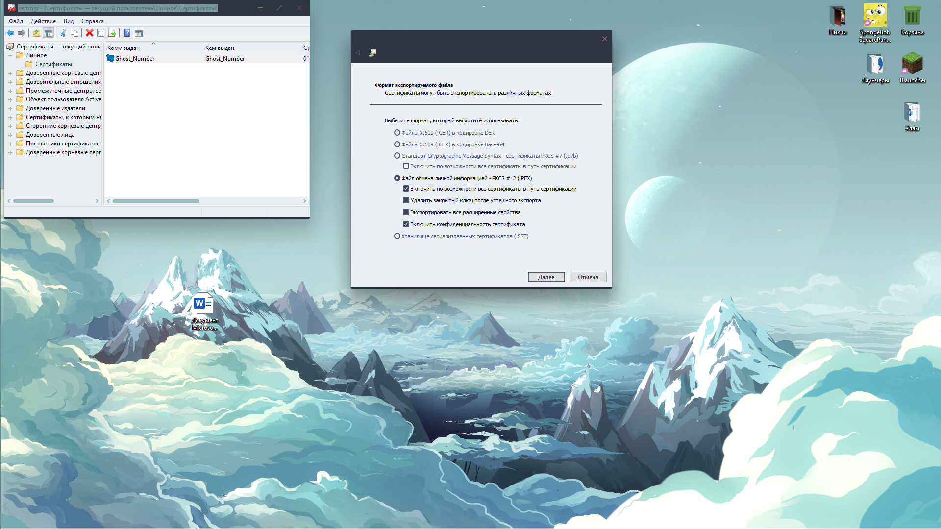

Сохраняю его на второй диск D

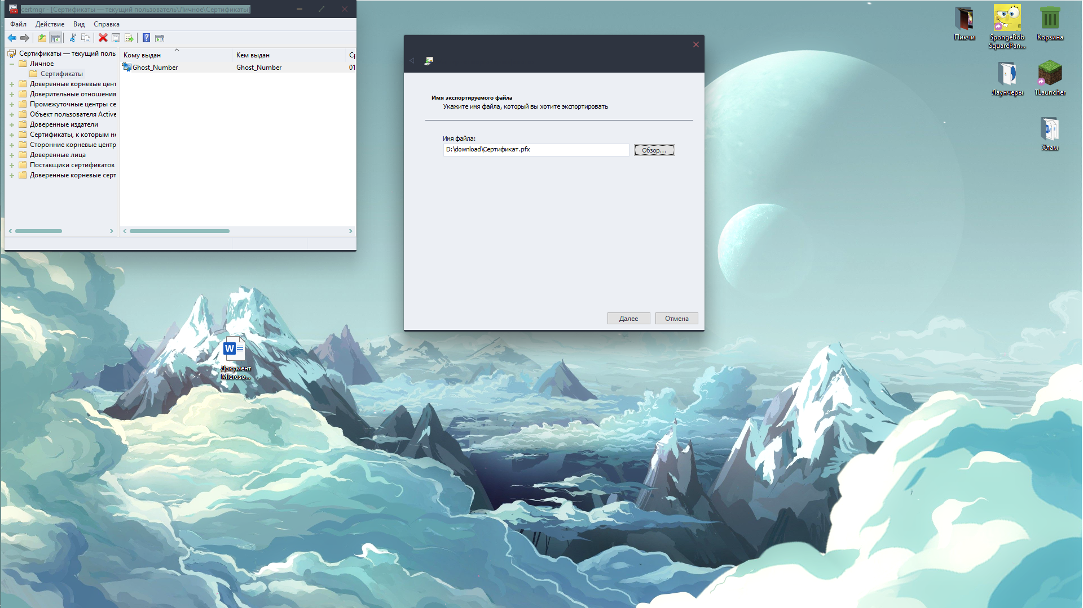Переходим на другого пользователя. И запускаем файл с сертификатом: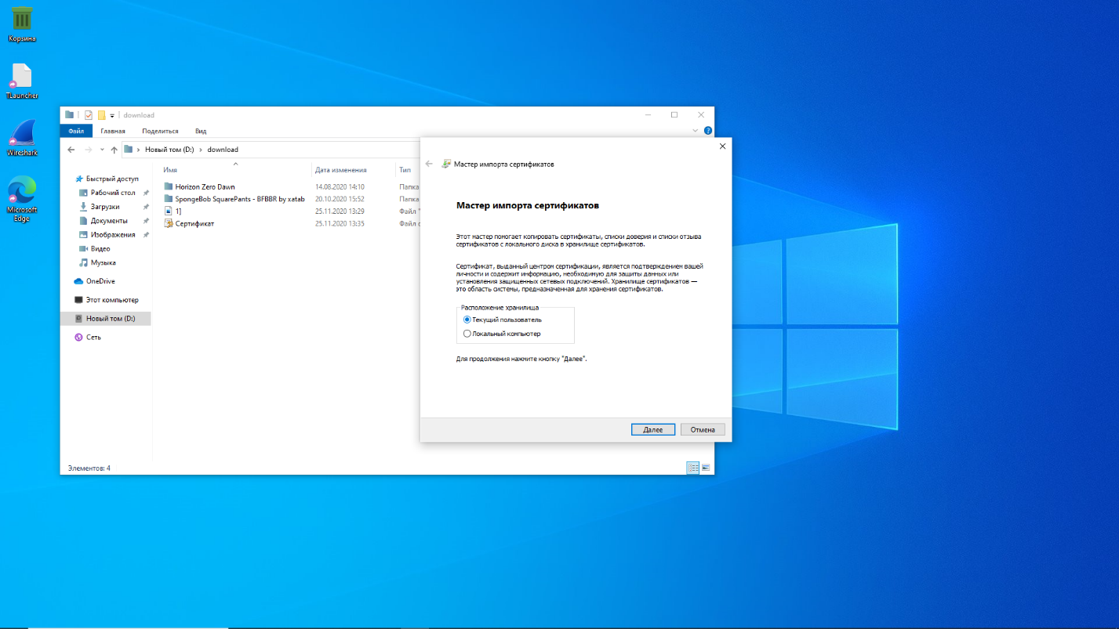  
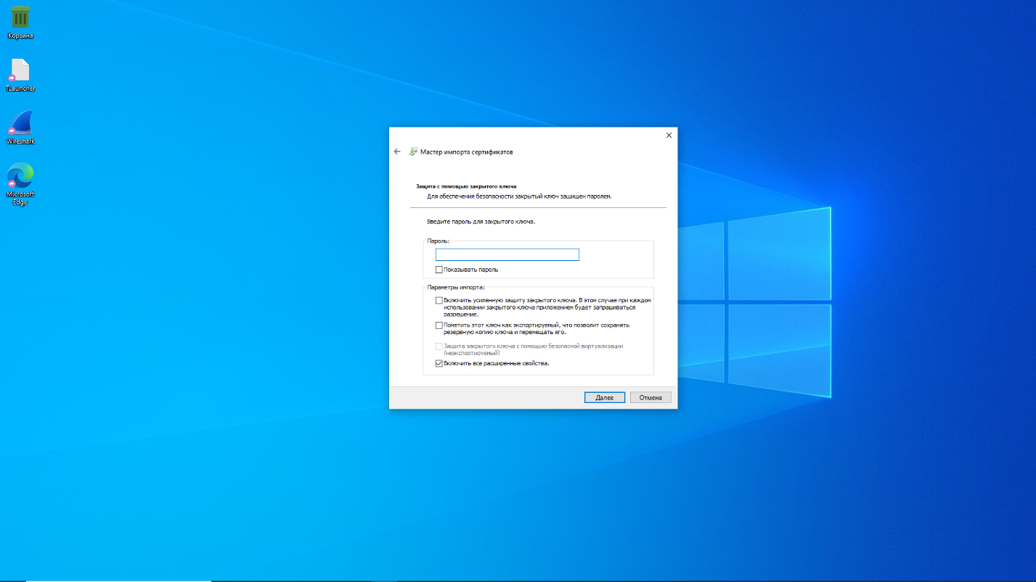  
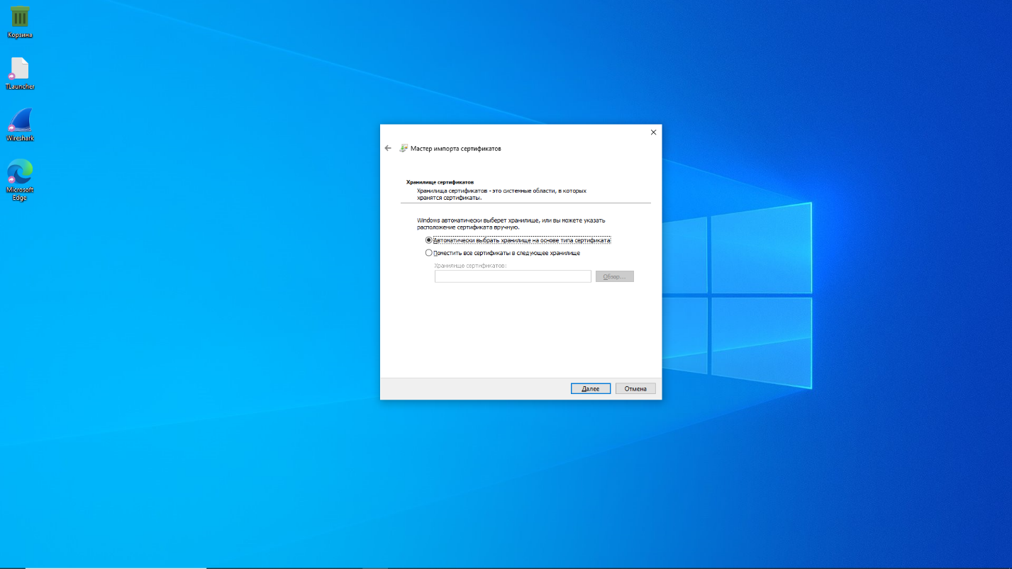  
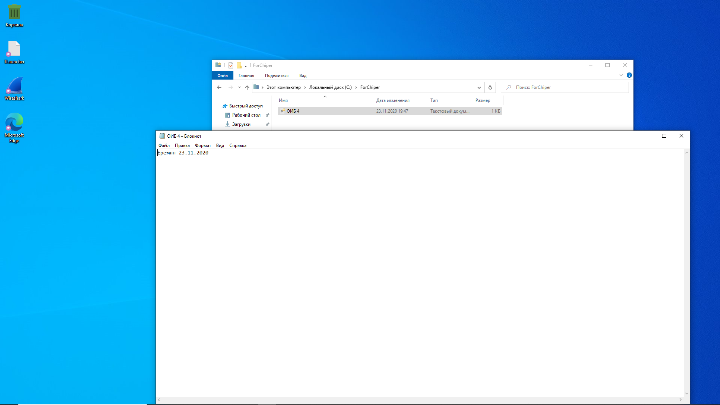

Задание 2 – Cipher

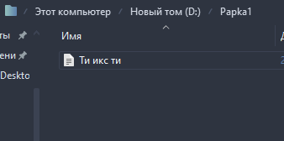

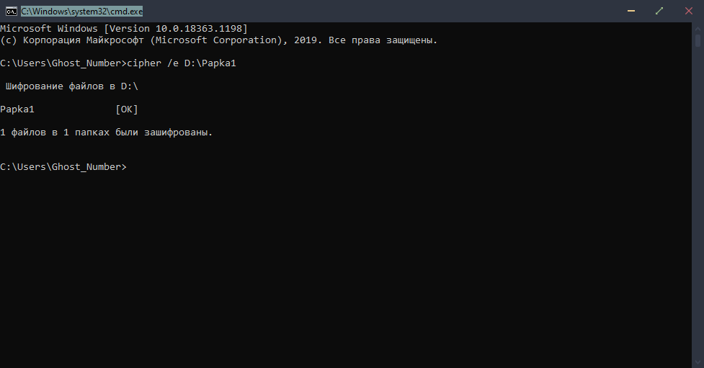  
1 из 1 кажется все ок  
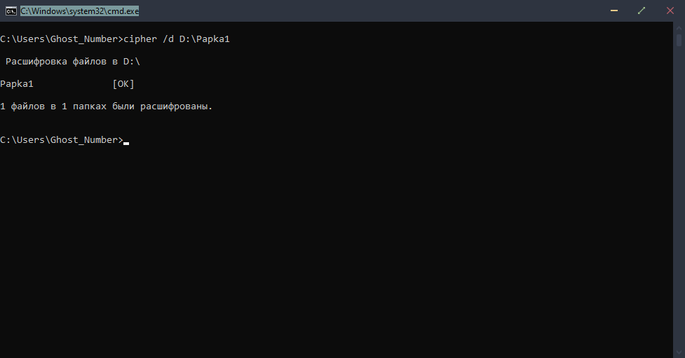  
1 из 1 тут тоже вроде все ок

Задание 3 – BitLocker

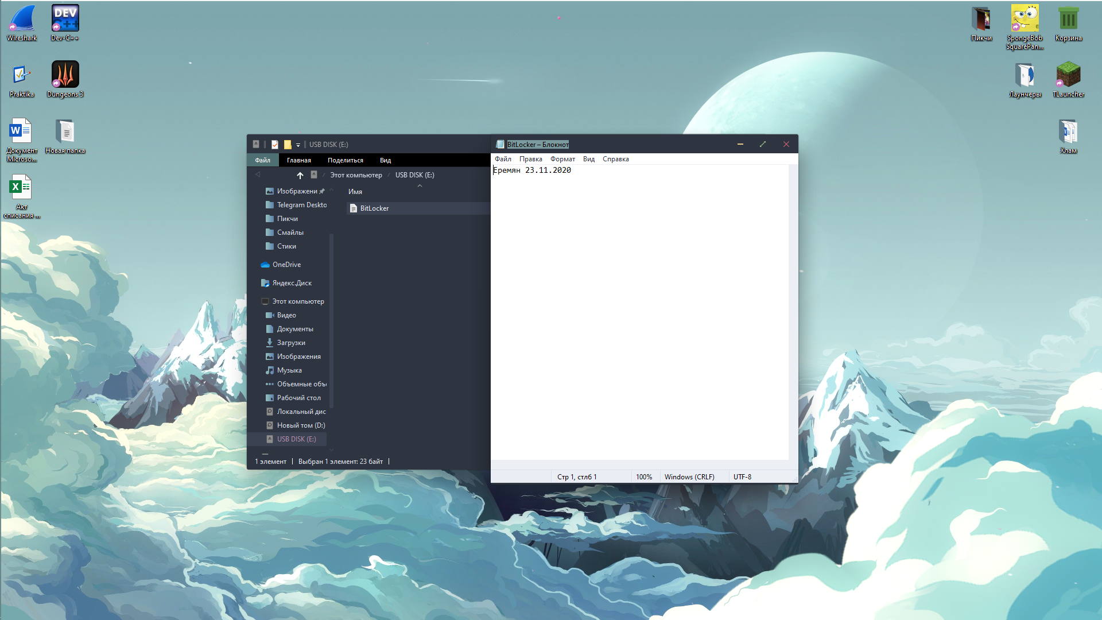  
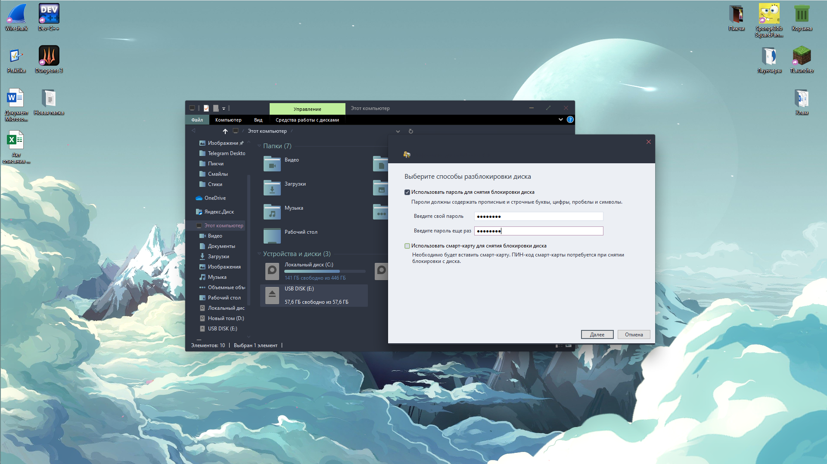  
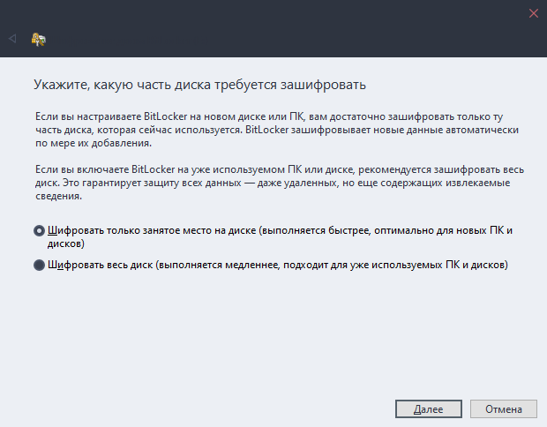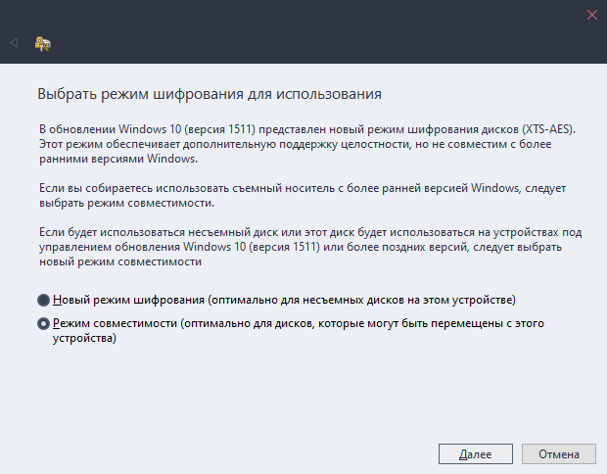

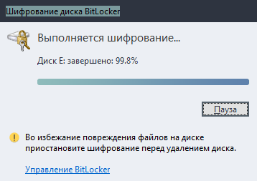  
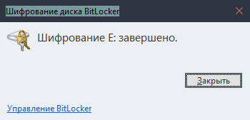  
Разблокированное состояние:  
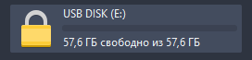  
Заблокированное:  


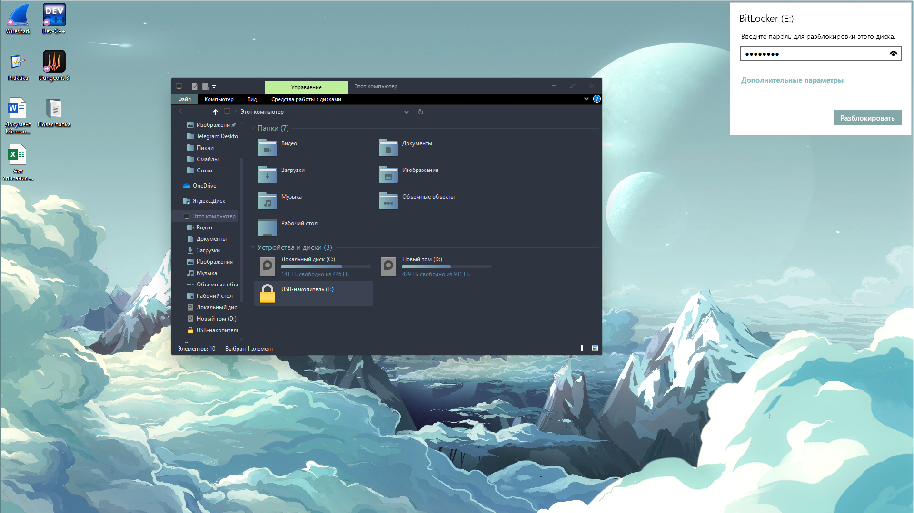

После ввода пароля можно получить доступ к данным. Задание выполнено.

Задание 4 – VeraCrypt

Скачиваем и устанавливаем ПО с официального сайта.

Запускаем.

Создаём том.

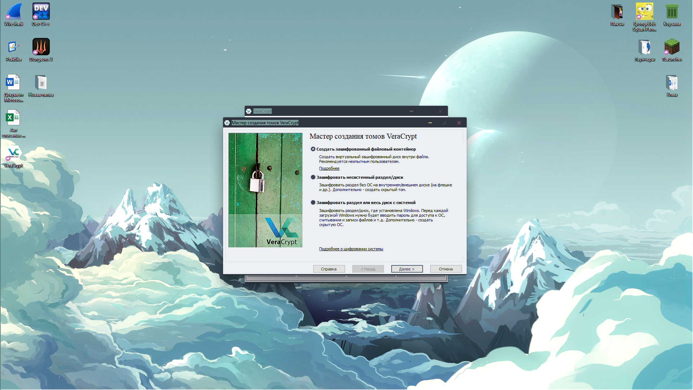

Я был поражен функцией скрытого тома… Это нечто, если будет что прятать от кого-то обязательно воспользуюсь.

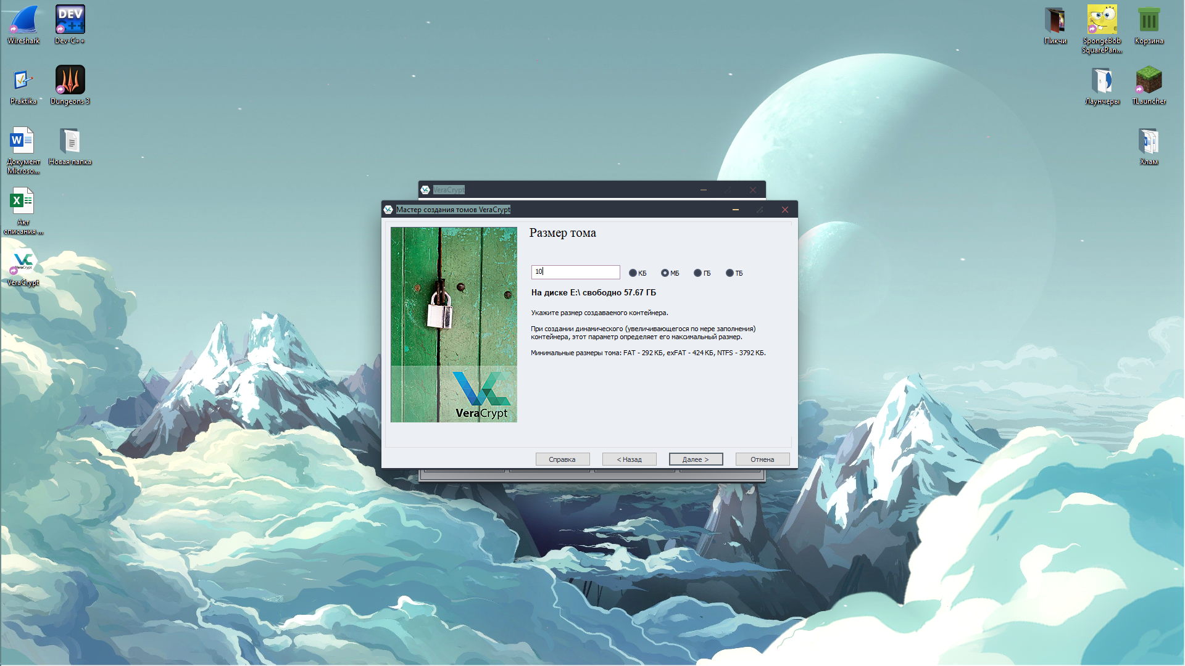

Создаю пароль с учетом рекомендаций:  
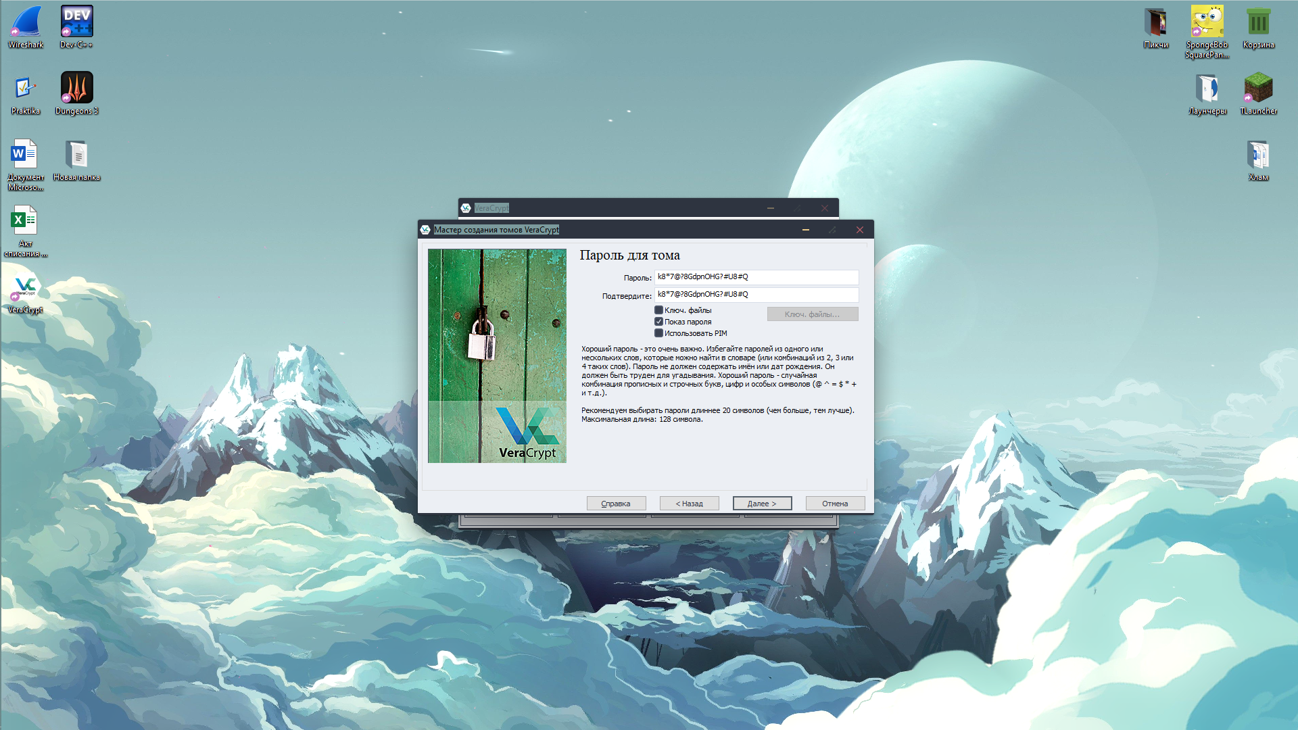  
Какая-то интересная система с перемещением мыши…  
Следуем указаниям: 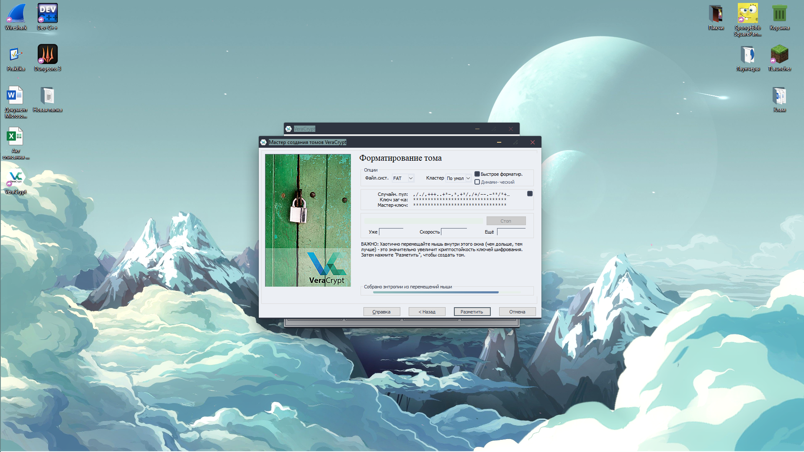  
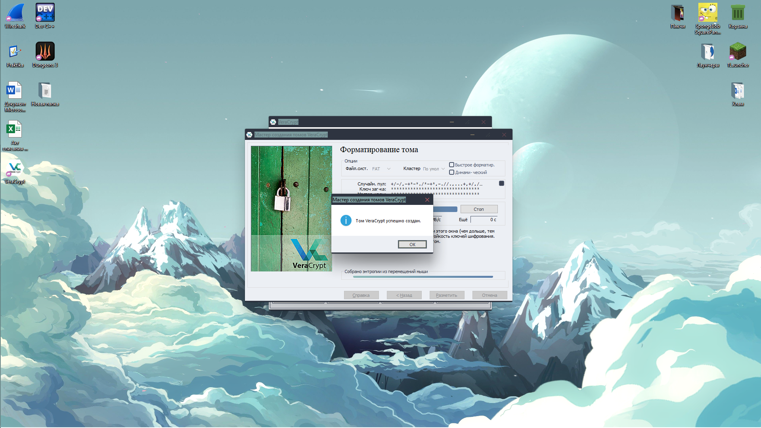  
Чуть не закопал себя в яму с тем паролем, т.к. скрины убрали его с буфера обмена…  
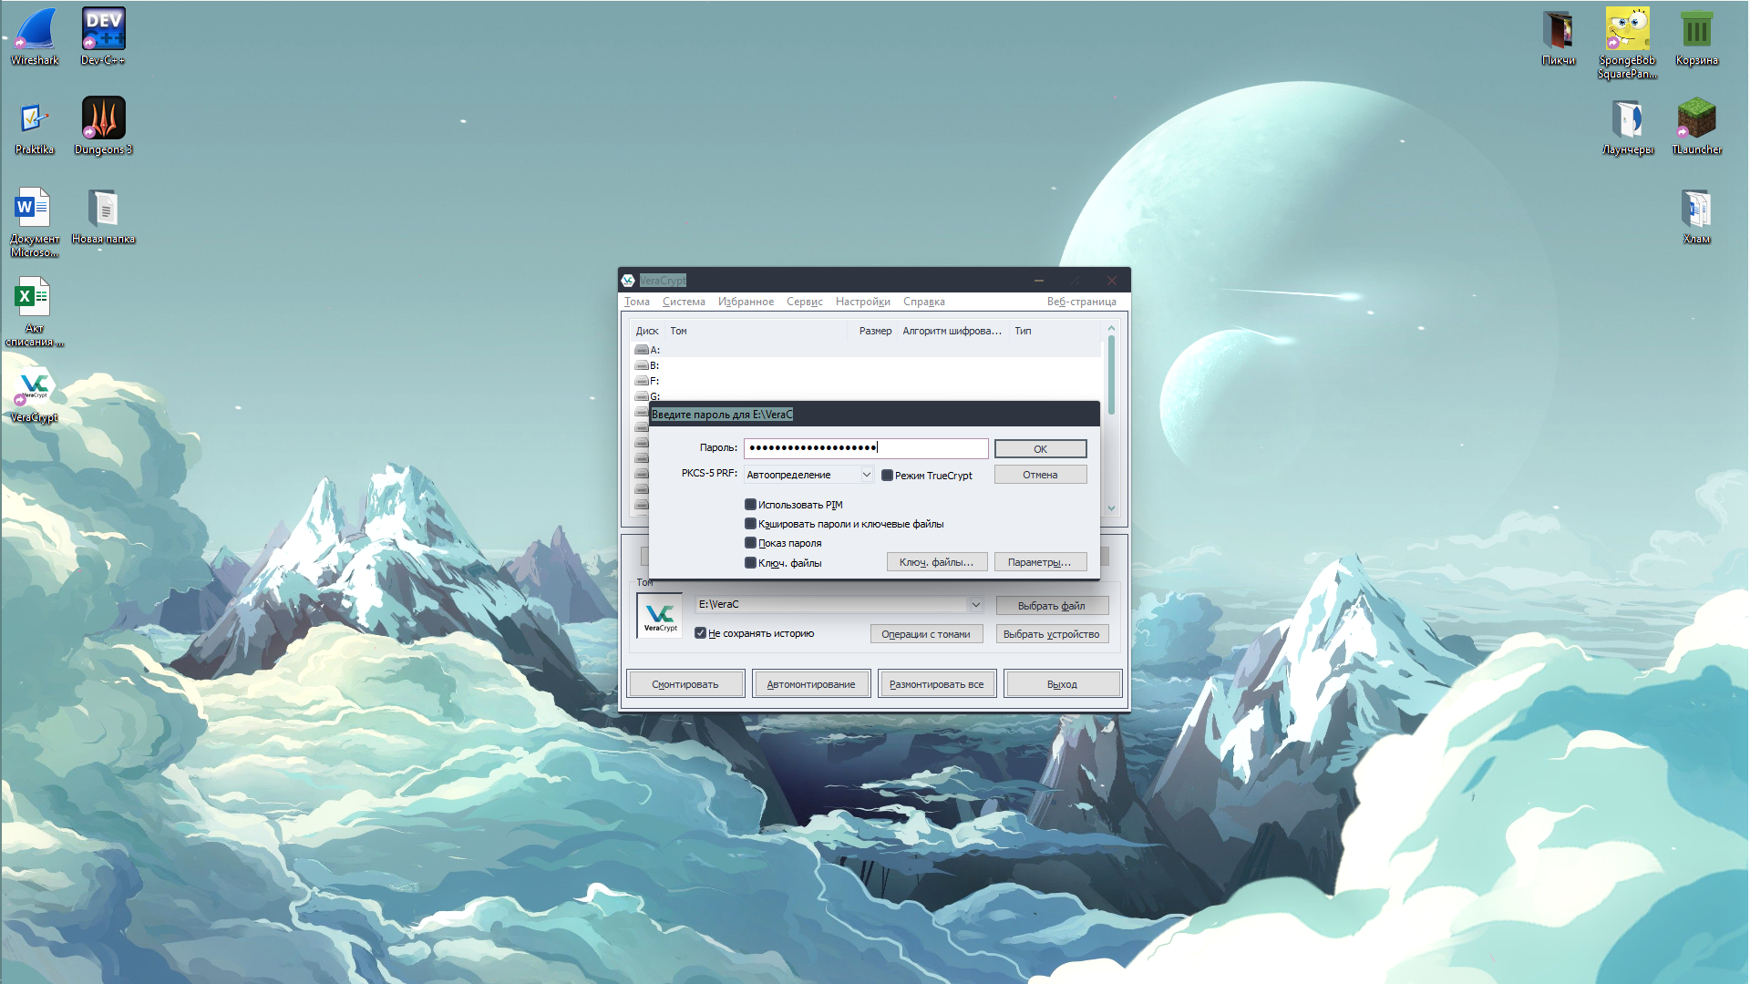  
После ввода пароля можем наблюдать наш том, как отдельный диск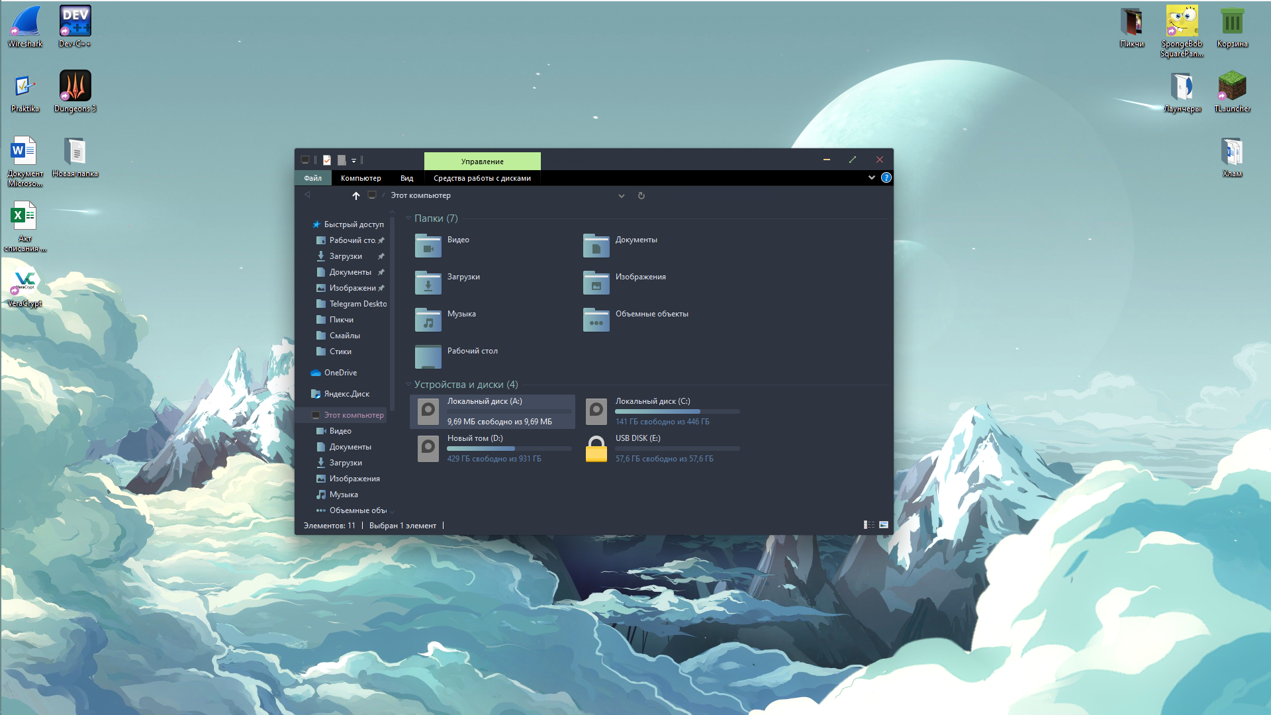

Если я правильно понял, то теперь внутри контейнера создаем файл с указанием фамилии и загружаем контейнер на githib

Практическая работа выполнена.